RG-PRI-02-03

VERSIÓN 6



Colegio “Villa de las Flores” S.C.

“Ofreciendo una formación integral para toda la vida”

www.cvf.edu.mx

**PLAN DE CLASE/NOTA TÉCNICA**

**NIVEL: PRIMARIA**

**1.- NOMBRE DEL PROFESOR: Libia Elizabeth Escalante Báez GRADO: 2° GRUPO: A**

**2.- ASIGNATURA: LECTURA**

**3.- TRIMESTRE: 2°**

**4.- SEMANA: DEL 20 AL 24 DE FEBRERO (MARTES 21 DE FEBRERO.)**

**5.- TIEMPO: 20 MIN.**

**6.- TEMA: EL REINO DEL REVÉS**

**7.- PROPÓSITOS:** Que el alumno recupere información de textos.

**8.- COMPETENCIA:** Que los alumnos al leer textos, recupere información y pueda adquirir nuevos conocimientos.

**9.- APRENDIZAJE ESPERADO:** Comprensión de textos para adquirir nuevos conocimientos.

11.- **RECURSOS**: Lectura compartida, docente y alumnos.

**12.- MATERIALES:** Libro de lecturas páginas 37,38 Y 39 y el impreso de lectorcitos.

**13.- IMPLEMENTACIÓN DE ACCIONES DEL P.E.M.C.** **Se está trabajando lectura de comprensión y por turnos, para poder apoyar a los alumnos que requieren apoyo en lectura. Con el libro lectorcitos los alumnos pones en práctica la lectura de comprensión al contestar el impreso.**

**14.- INICIO:** Se iniciará la clase de lectura, abriendo su libro de lecturas en las páginas 37,38 Y 39, se les pedirá que observen la imagen que ahí aparece posterior a ello comenzaremos a leer.

* **Preguntas introductorias: ¿Has oído la canción del reino del revés de Chabelo?**

**15.- DESARROLLO: Antes de hacer la lectura escucharemos la canción El reino del revés que canta Chabelo.**

Por turnos, iniciando la docente, se leerá la lección “El reino del revés” del autor María Elena Walsh.

-Al terminar de leer el texto, se harán comentarios con lluvia de ideas acerca de lo que se trató la lectura, y posterior a ello, se les hará entrega de su impreso para que lo puedan contestar.

**16.- CIERRE:** Los alumnos presentarán su trabajo impreso terminado para ser evaluado y se agregará a su portafolio de evidencias.

**Actividad y Tipo de organización: Individual (x) Equipo ( ) Grupal ( x )**

**17.- EVALUACIÓN: Autoevaluación ( ) Coevaluación ( ) Heteroevaluación ( x )**

* **ACTITUDINAL:** Participación activa.
* **CONCEPTUAL:** Comprende conceptos y ejemplos.
* **PROCEDIMENTAL:** Desarrolla en base a la comprensión ejercicios y actividades
* **18.- TAREA:** NO HAY TAREA

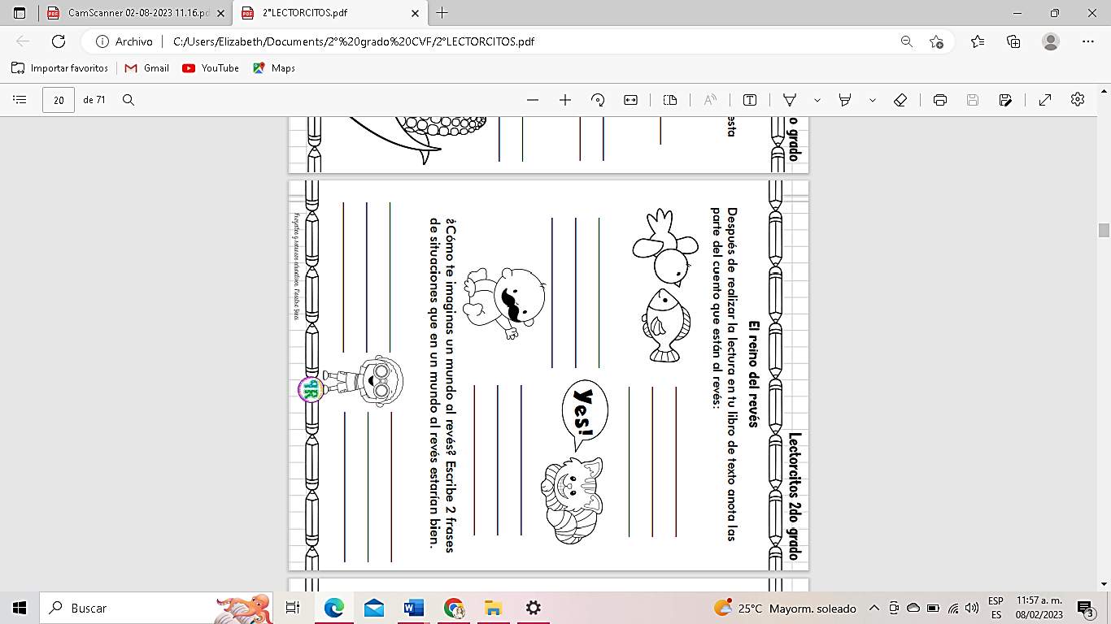

RG-PRI-02-03

VERSIÓN 6



Colegio “Villa de las Flores” S.C.

“Ofreciendo una formación integral para toda la vida”

www.cvf.edu.mx

**PLAN DE CLASE/NOTA TÉCNICA**

**NIVEL: PRIMARIA**

**1.- NOMBRE DEL PROFESOR: Libia Elizabeth Escalante Báez GRADO: 2° GRUPO: A**

**2.- ASIGNATURA: MATEMATICAS.**

**3.- TRIMESTRE: 2°**

**4.- SEMANA: DEL 20 AL 24 DE FEBRERO (MARTES 21 DE FEBRERO.)**

**5.- TIEMPO: 50 MIN.**

**6.- TEMA: NÉMEROS AMIGABLES PARA RESTAR**

**7.- PROPÓSITOS: Que el alumno busque diversas estrategias para poder restar.**

**8.- COMPETENCIA:**

**9.- APRENDIZAJE ESPERADO: Utilizar estrategias para usar decenas completas como un paso intermedio para hacer la operación de la resta.**

**10.- CONTENIDOS: Uso de métodos diversos para llegar a un mismo resultado en la operación básica de la resta.**

**11.- RECURSOS:** Explicación docente, ejercicio en su cuaderno.

**12.- MATERIALES:** Cuaderno y libro SEP, páginas 108 y 109

**13.- IMPLEMENTACIÓN DE ACCIONES DEL P.E.M.C.** **Mejorar el aprovechamiento de los alumnos en cálculo mental y operaciones básicas, realizando diariamente antes de comenzar la clase, dictado de algunas operaciones a manera de cálculo mental y un pequeño problema matemático, esto se hará de forma continua.**

**14.- INICIO:** Comenzaremos la clase recordando los métodos que usamos para poder realizar las sumas, esto usando los números amigables, ahora también los usaremos, pero para poder restar.

**Preguntas detonadoras: ¿Creen que podemos usar los mismos métodos para poder restar? ¿También podemos restar usando la recta numérica?**

**15.- DESARROLLO: Breve explicación sobre los métodos de los números amigables, pero ahora para restar, también usaremos la recta numérica para hacer sustracciones.**

**Contestaremos las páginas 108 y 109 de su libro de texto SEP, en donde se explican y hay ejercicios de ambos métodos.**

**16.-CIERRE: Realizarán en su cuaderno de forma individual las sumas y restas en la recta numérica.**

**Actividad y Tipo de organización: Individual ( x ) Equipo ( ) Grupal ( x )**

**17.- EVALUACIÓN: Autoevaluación ( ) Coevaluación ( ) Heteroevaluación ( x )**

* **ACTITUDINAL:** Participación.
* **CONCEPTUAL:** Comprende conceptos y ejemplos**.**
* **PROCEDIMENTAL:** Desarrolla en base a la comprensión ejercicios y actividades.

**18.TAREA:**

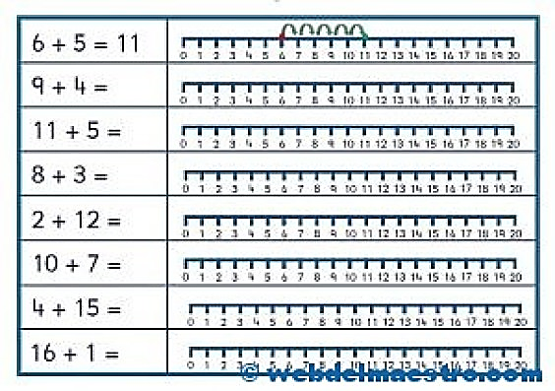

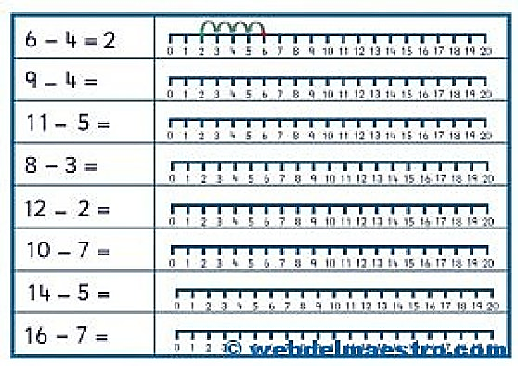

RG-PRI-02-03

VERSIÓN 6



Colegio “Villa de las Flores” S.C.

“Ofreciendo una formación integral para toda la vida”

www.cvf.edu.mx

**PLAN DE CLASE/NOTA TÉCNICA**

**NIVEL: PRIMARIA**

**1.- NOMBRE DEL PROFESOR: Libia Elizabeth Escalante Báez GRADO: 2° GRUPO: A**

**2.- ASIGNATURA: ESPAÑOL**

**3.- TRIMESTRE: 2°**

**4.- SEMANA: DEL 20 AL 24DE FEBRERO (MARTES 21 DE FEBRERO)**

**5.- TIEMPO: 50 MIN.**

**6.- TEMA: EXPRESIONES PARA ESCRIBIR CUENTOS**

**7.- PROPÓSITOS**: Que el alumno identifique diversos textos narrativos sencillos como cuentos, fábulas y leyendas.

**8.- COMPETENCIA: Anticipa el contenido de los textos de diversos subgéneros narrativos.**

**9.- APRENDIZAJE ESPERADO: Lee textos narrativos sencillos.**

**12.- MATERIALES:** cuaderno, lápiz, goma, sacapuntas, libro SEP, páginas 122,123 Y 124.

**13.- IMPLEMENTACIÓN DE ACCIONES DEL P.E.M.C.** Mejorar el aprovechamiento en lectura, realizando lecturas compartidas del tema que se está viendo, para de esta manera monitorear el avance de los alumnos y detectar aquellos que requieren atención especial con actividades de reforzamiento.

Fomentar el hábito de la lectura.

**Preguntas detonadoras: ¿Recuerdan con que frases inician los cuentos que han leído? ¿Qué tienen en común? ¿Cómo sabemos cuándo ya va a terminar el cuento?**

**14.- INICIO:** Después de contestar las preguntas detonadoras, recordaremos algunas frases, las cuales nos infieren si van a iniciar el cuento, si es el desarrollo o casi el final de este.

**15.- DESARROLLO: Al concluir el ejercicio anterior contestaremos su libro en las páginas 122 y 123, realizando las actividades que ahí sugieren realizar en su cuaderno.**

**16.- CIERRE:** Contestarán la página 124 de forma individual, es un repaso de palabras que se escriben con r o con rr.

**Actividad y Tipo de organización: Individual (x) Equipo ( ) Grupal ( )**

**17.- EVALUACIÓN: Autoevaluación ( ) Coevaluación ( ) Heteroevaluación ( x )**

* **ACTITUDINAL:** Participación activa.
* **CONCEPTUAL:** Comprende conceptos y ejemplos**.**
* **PROCEDIMENTAL:** Desarrolla en base a la comprensión ejercicios y actividades.

**18.- TAREA:** **ESCRIBIR E ILUSTRAR EN SU CUADERNO 10 PALABRAS CON R SONIDO SUAVE Y 5 PALABRAS CON R SONIDO FUERTE Y 5 CON DOBLE RR.**